INVITATION À CÉLÉBRER

LA FÊTE NATIONALE DES FRANÇAIS

Cette année, le CA de l’Association Québec-France Haute-Yamaska innove. Nous soulignerons la fête nationale de la France par une sortie gourmande en campagne!

DATE : Dimanche **13 juillet 2025** (eh oui, une journée à l’avance)

OÙ : **Boucherie Ça Porc R’à Porc**



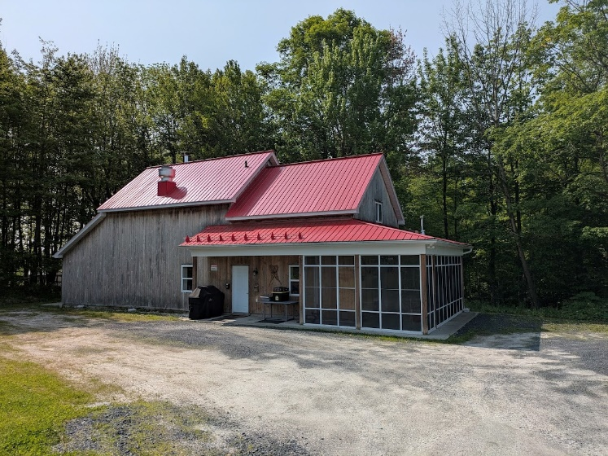

532, Chemin Daigle, Saint-Joachim-de-Shefford.

HEURE: Dès **14 h jusqu’à 16 h et +**. Vous pouvez arriver avant afin de visiter les lieux.

ACTIVITÉ: **Menu dégustation de produits porcins produits sur place** par les propriétaires. M. Jean-Marie Esnault précédera la dégustation par une présentation de sa vie en France (région du Mans) jusqu’au Québec.

MENU

**Plateaux de charcuteries : creton, rillettes, andouille, tête fromagée, jambon blanc**

**Plateaux de charcuterie séchée : Coppa, Lonzo (longe de porc séchée) rosette**

**Grillades sur BBQ : bacon (poitrine de porc) et saucisses (trois sortes)**

**Condiments**

**Plateaux de crudités avec trempette maison**

**Salade verte avec vinaigrette à l'érable maison**

**Tarte au sucre de l’érablière**

**Pain maison**

**Thé, café, tisane (apporter vos boissons, vins et autres)**

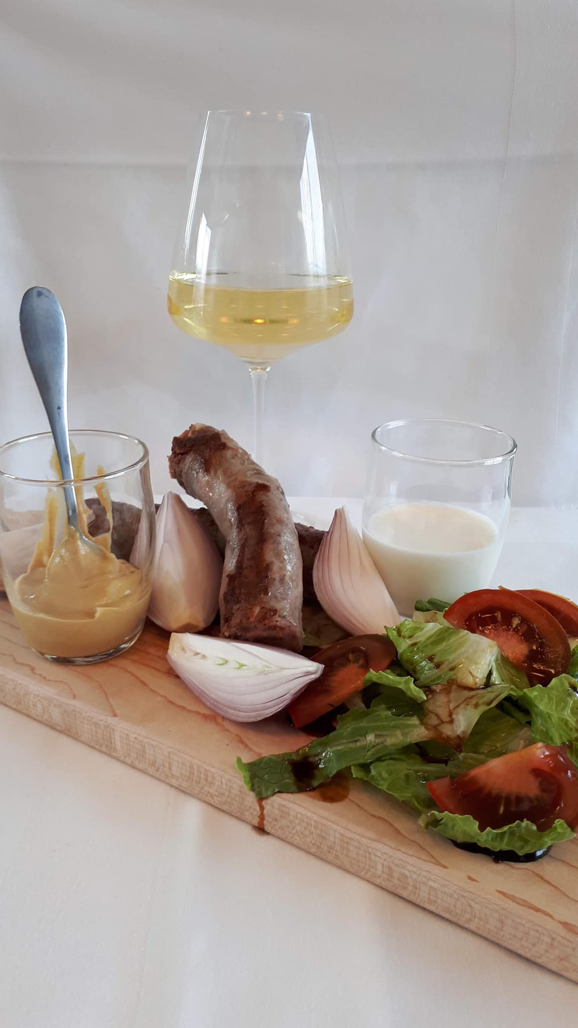

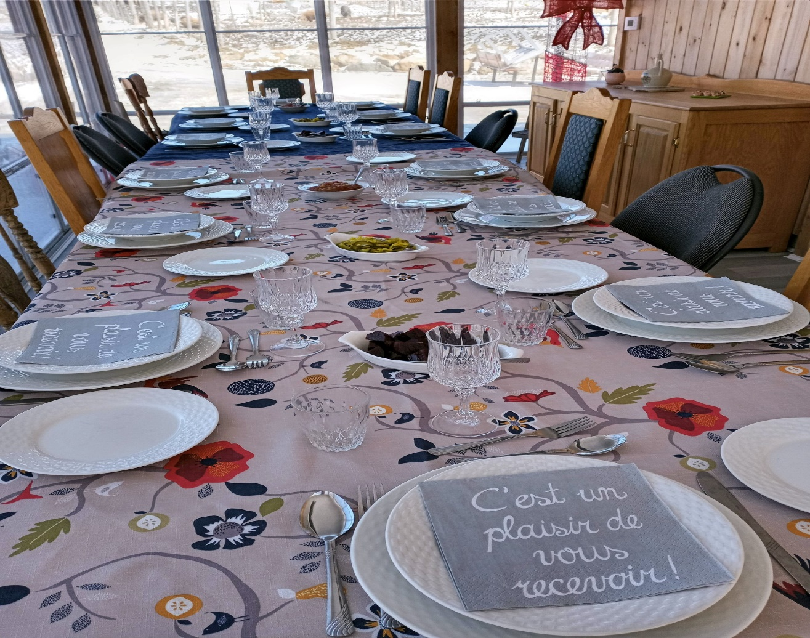

On vous attend avec enthousiasme pour festoyer ensemble autour d’un bel événement à célébrer à l’intérieur.

Cependant nous avons célébré à l’extérieur à la française sous le préau, mais avec quelques mouches…

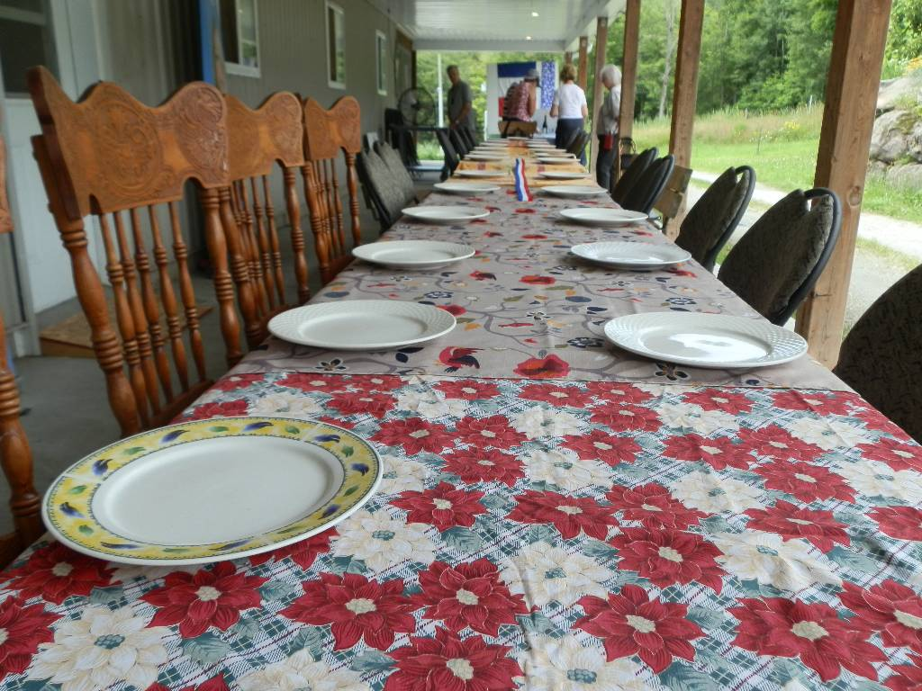

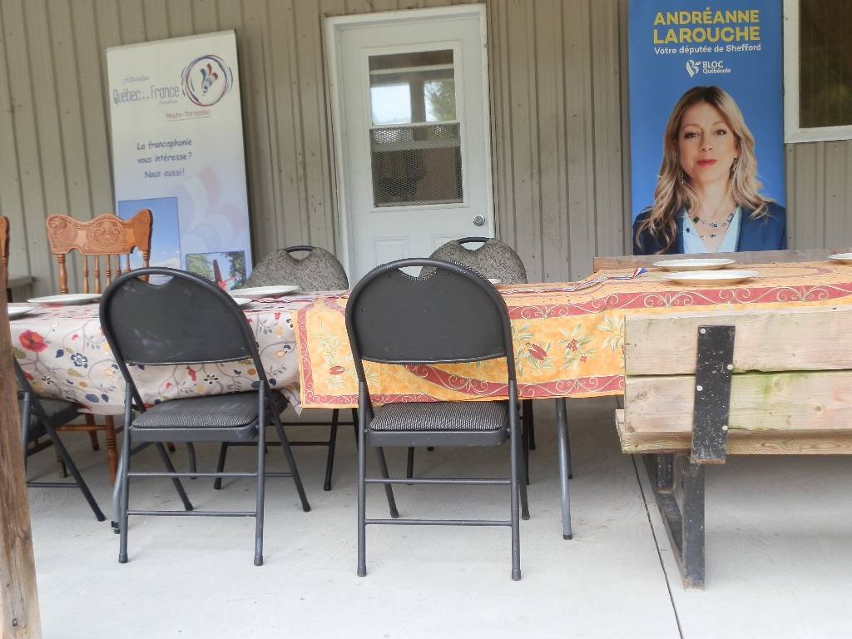

Notre députée fédérale Andréanne Larouche était avec nous pour l’événement et pas juste en photo mais en présentiel avec sa fille et son conjoint.

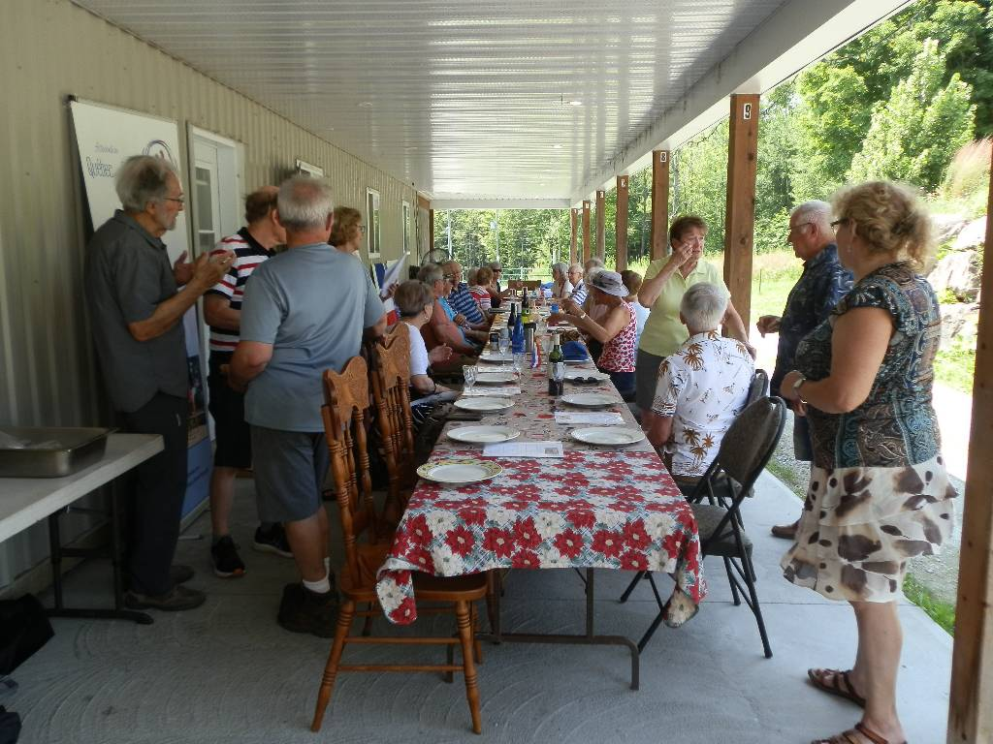

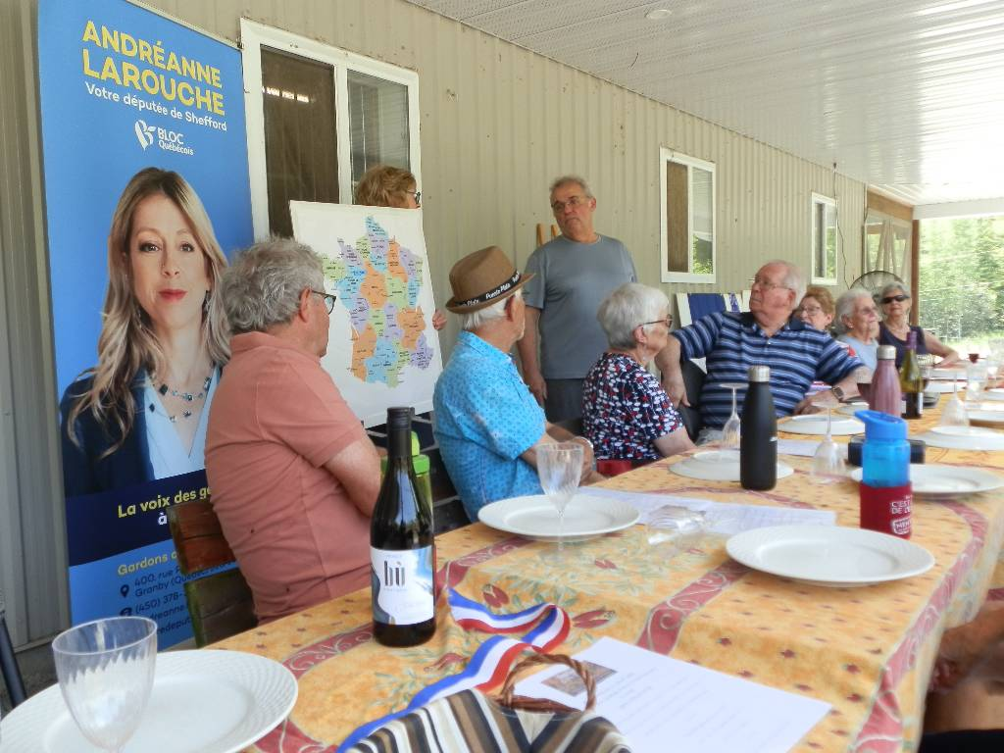

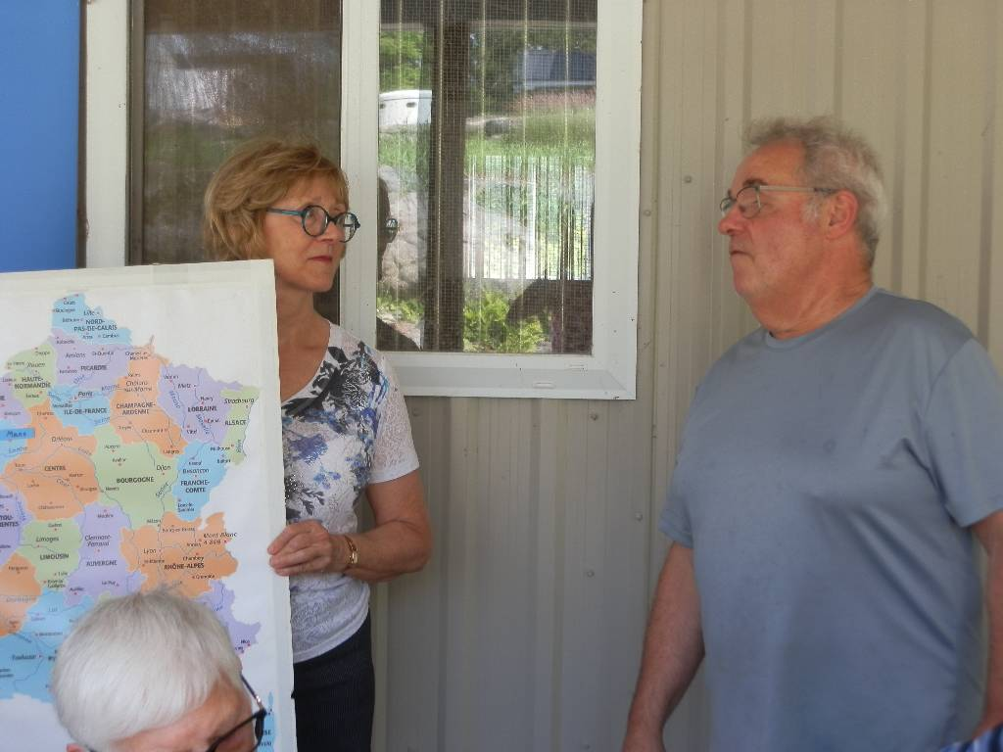

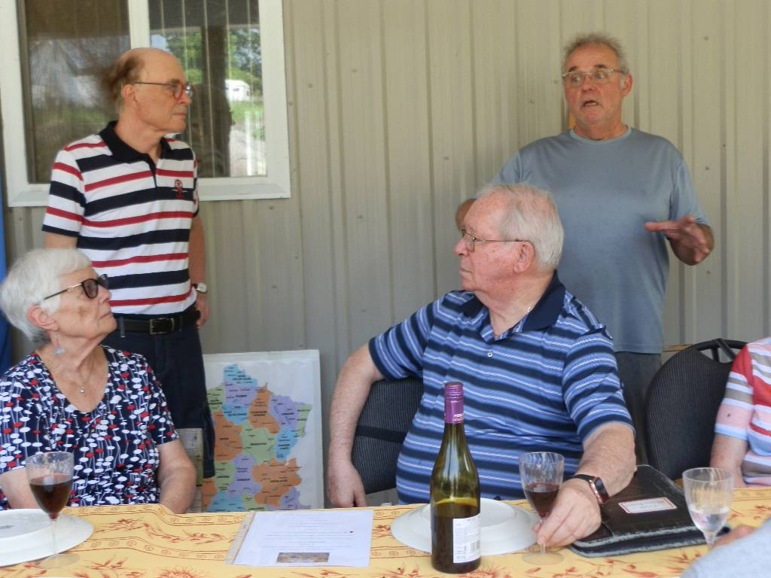

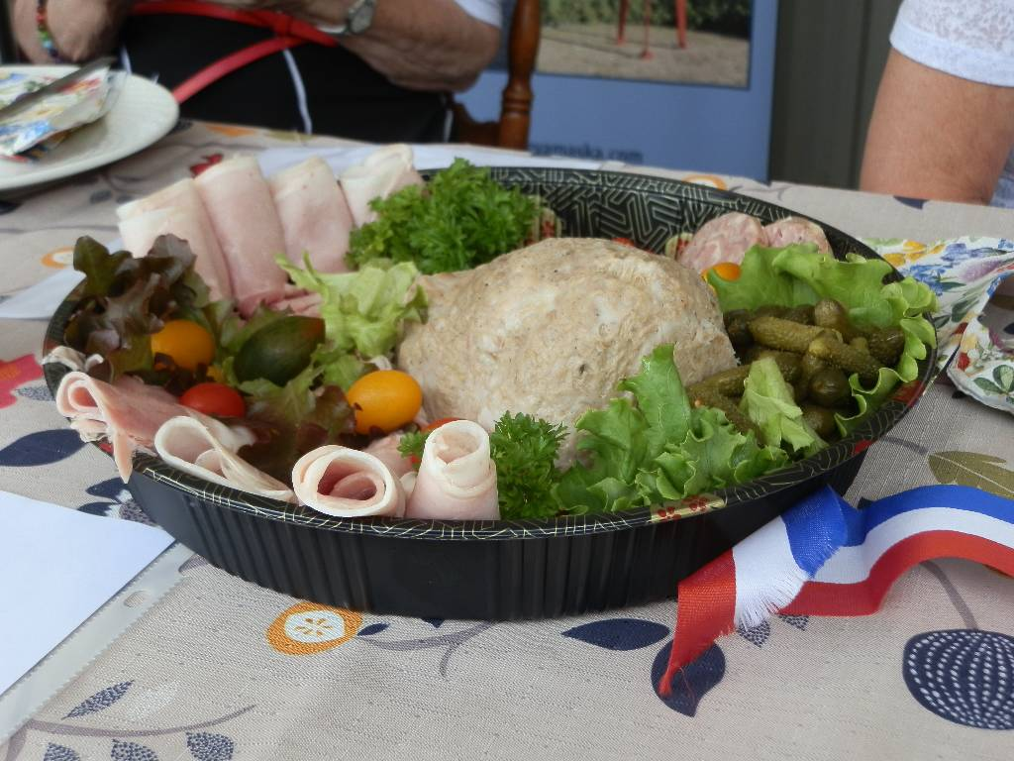

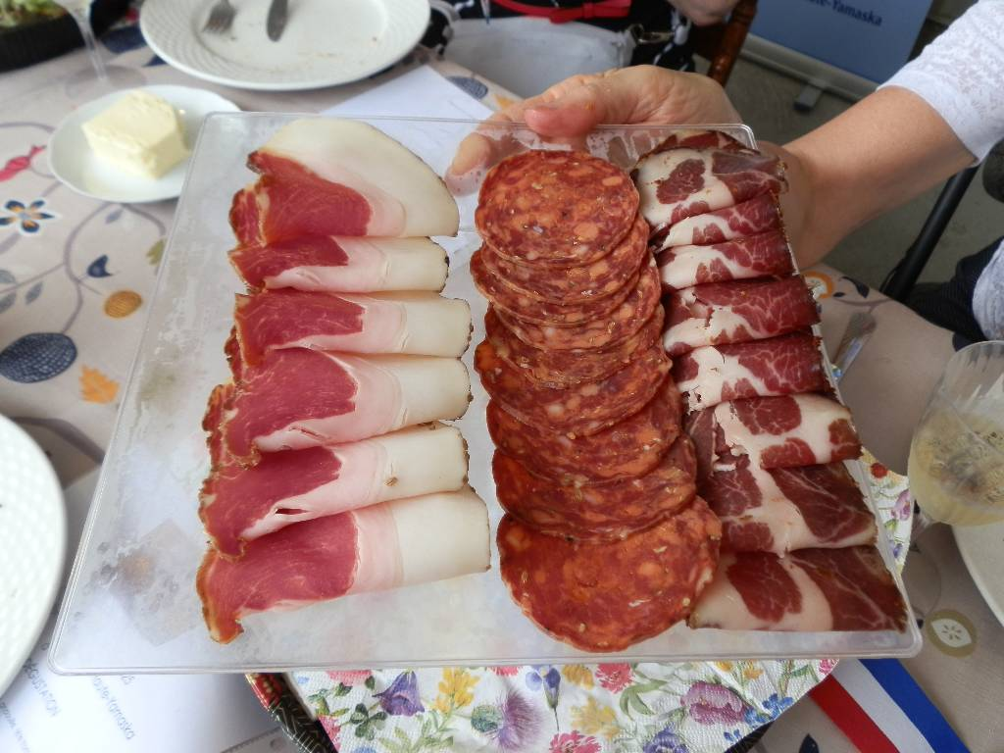

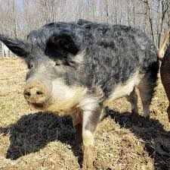

Élevage de porcs qui sont plus poilus que la normale et qui ressemblent plus à des sangliers.

Nous avons terminé la dégustation vers 18h30 alors pas question d’aller souper après cela. Nous nous sommes tellement régalés de bonnes choses.

Merci à Jean-Marie et à Christine pour leur accueil et pour la qualité de leurs produits.

Merci à Monique et Bernard pour l’organisation ainsi que Suzanne pour cette trouvaille sans oublier Claire pour la planification.

Il faut souligner la présence de Émile Roberge, notre doyen à 96 ans accompagné de sa femme Lucette.

C’est toute une belle réussite, 26 personnes en ont profité.